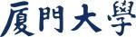

计算机图形学实验

实验5、Ray Tracing 光线跟踪

姓 名：潘宇科_______________

学 号：37320222204170_______

学 院：信息学院_____ _______

专 业：软件工程_________ ___

年 级：2022 _______________

2024年 6 月 2日

目录

Task1：**自行实现Whitted光线跟踪程序** 3

1.配置环境 3

**2.**实现漫反射、镜面反射和折射 3

Task2: **附加题** 3

1. 生成小球从天而降的动画 3

2.实现动态模糊与软阴影 3

# Task1：自行实现Whitted光线跟踪程序

## 1.配置环境

操作流程：根据实验说明配置环境

关键代码截图：

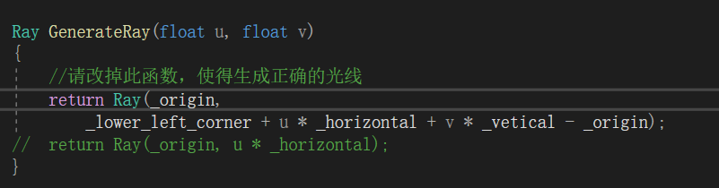

运行结果截图：

运行程序得到纯色图像

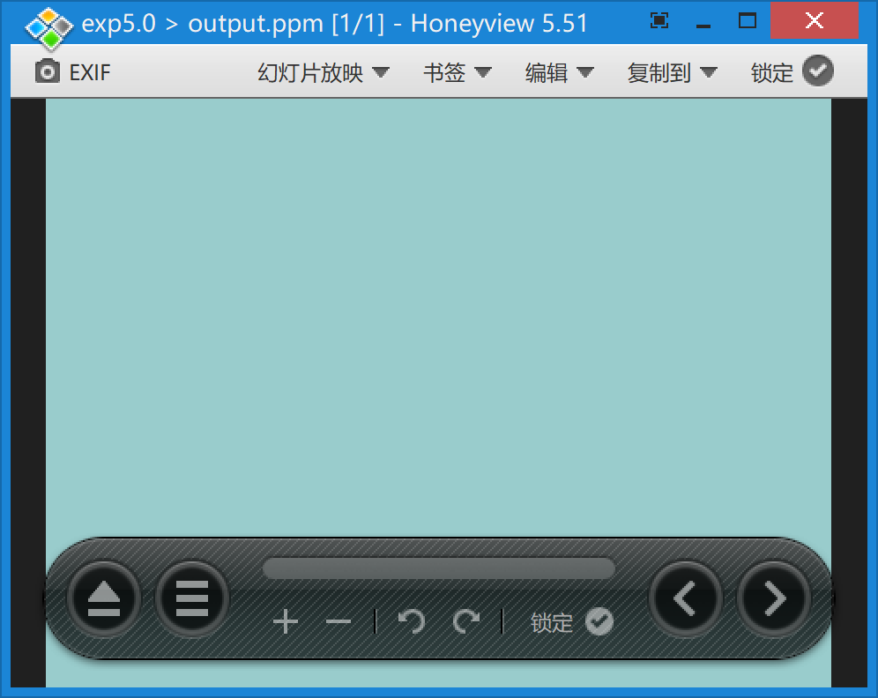

**修改camera.hpp中生成光线的函数得到**

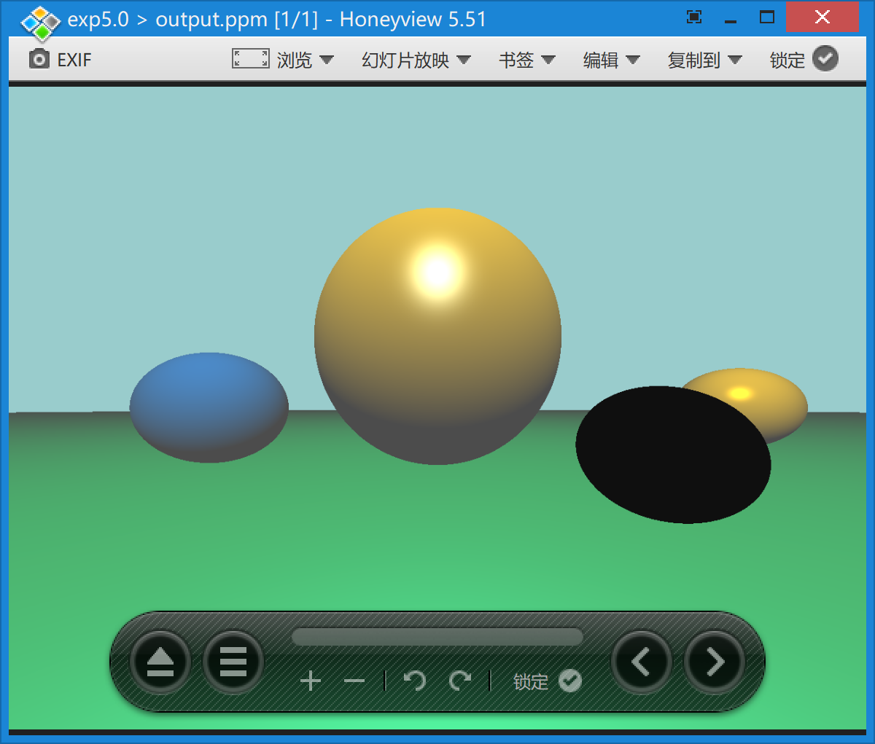

## 2. 实现漫反射、镜面反射和折射功能

操作流程：结合代码中的注释完成各个功能的实现

shadow ray的遮挡处理

遍历所有物体检测是否与其相交，并判断相交点是否在光源和命中点之间

若被遮挡，则设置阴影标志并停止检测

镜面反射

如果当前递归深度 depth 小于最大深度 MAXDEPTH，则递归调用 RayColor 函数，计算反射光线的颜色。将反射光线的颜色存储在 reflectColor 变量中。递归深度 depth 加 1，表示进入下一层递归。从而完成镜面反射，获得其渲染效果

折射

同镜面反射，通过递归调用来模拟光线在透明材质中进行的多次折射

关键代码截图：

shadow ray是否被遮挡

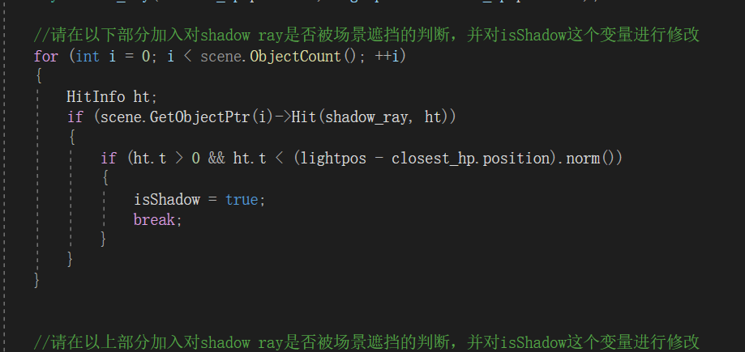

镜面光

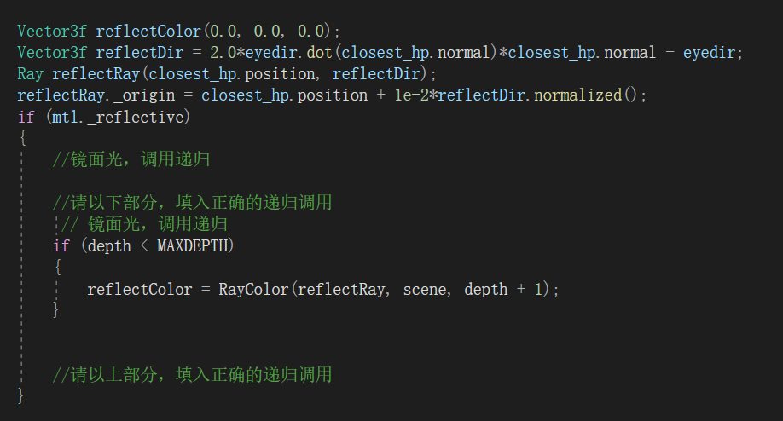

折射

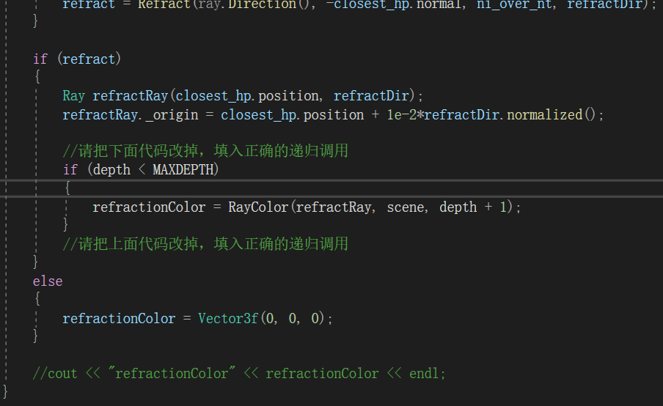

运行结果截图：

加入shadow ray

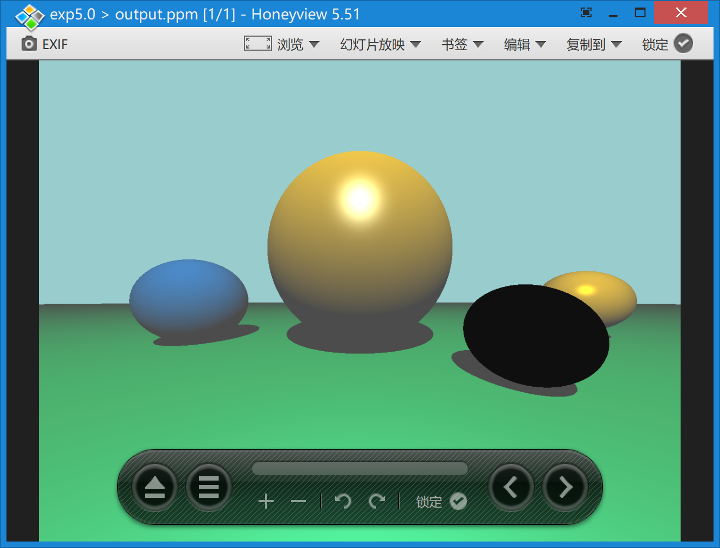

实现镜面反射

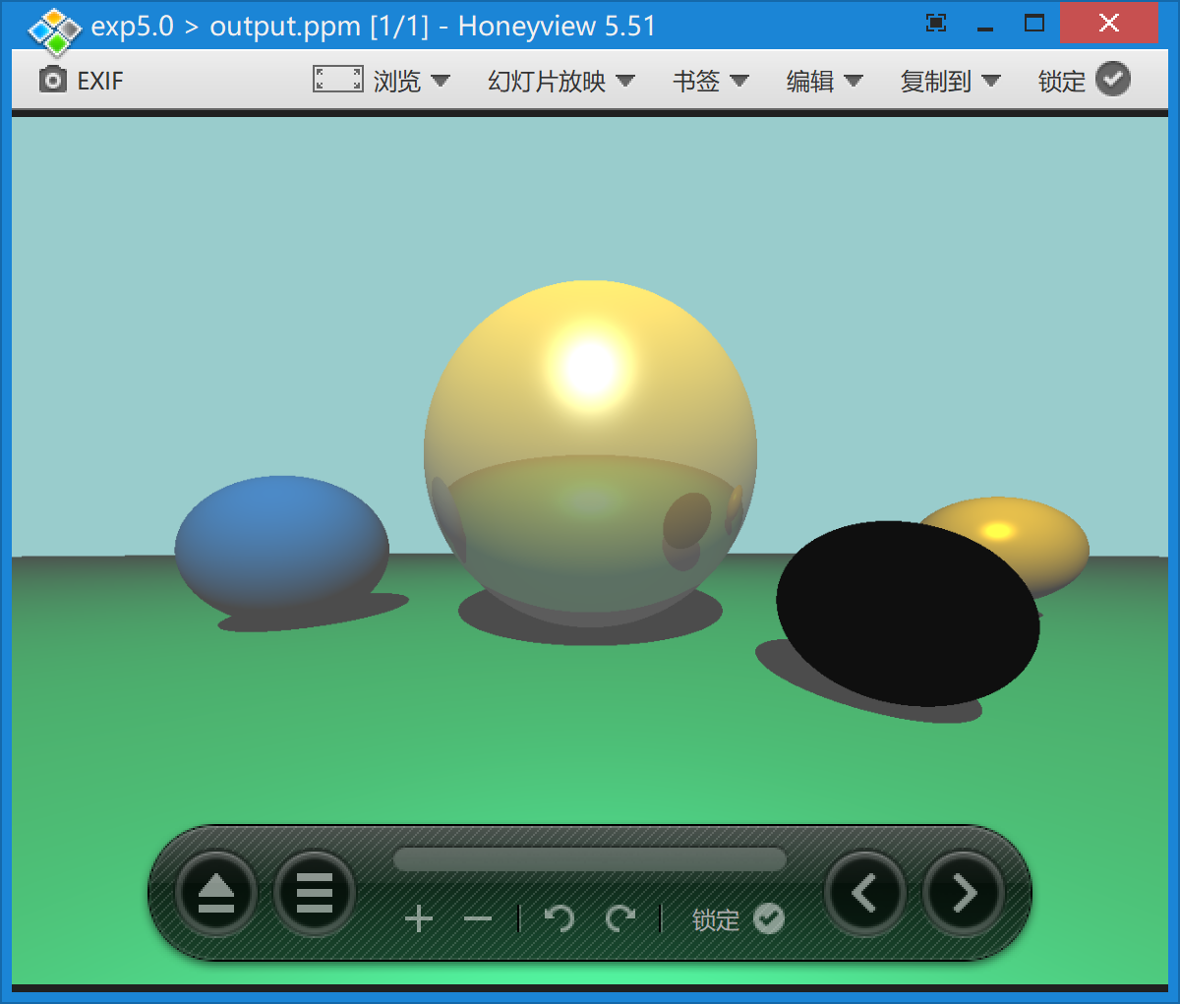

实现折射

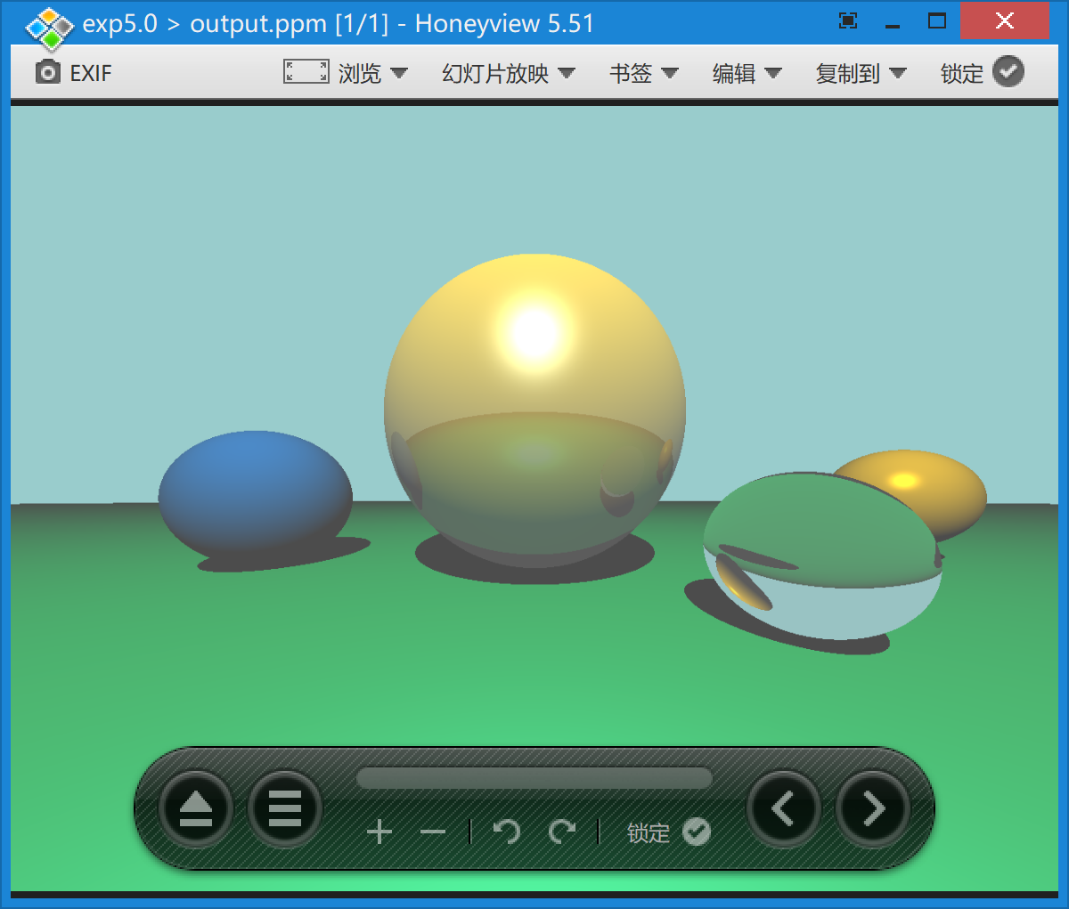

# Task2: 附加题

## 1. 生成小球从天而降的动画

操作流程：

先初始化动画参数，包括动画帧数，重力加速度（物理模拟），每帧时间间隔等，考虑到小球落地弹跳的过程，初始化一个弹跳时速度衰减的系数来模拟碰撞中的能量损失

初始化小球的位置与速度，设定一个高度，小球初始速度设置为零

这里采用逐帧生成动画的方式每一帧都创建一个ppm文件存储图像，，在每一帧中更新小球的位置，同时根据重力加速度更新小球的速度。

考虑到与地面的碰撞，设计一个碰撞检测函数，当发生碰撞时，反转速度并应用率先系数来模拟弹跳。

对每一帧进行渲染并保存

为了方便展示，使用ffmpeg对图片进行合成处理，并将视频文件转化为gif

关键代码截图：

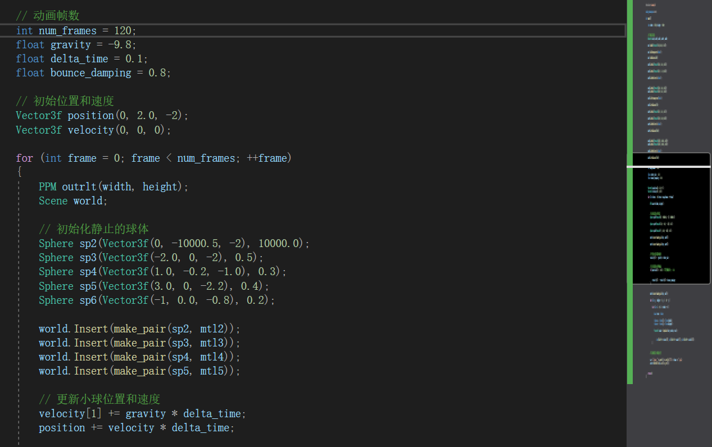

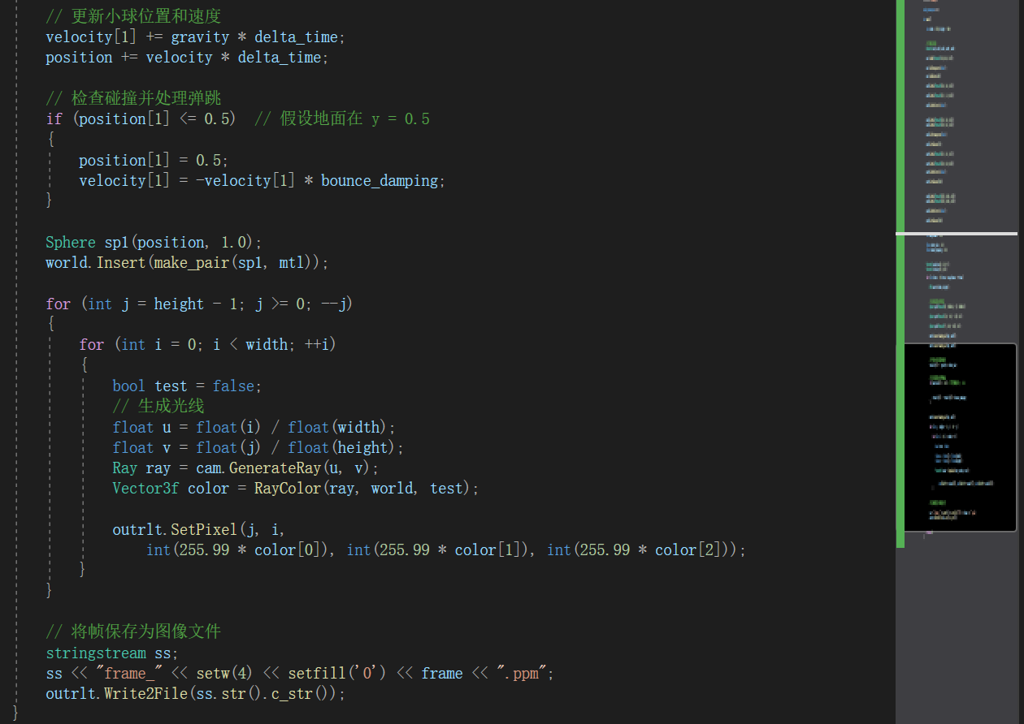

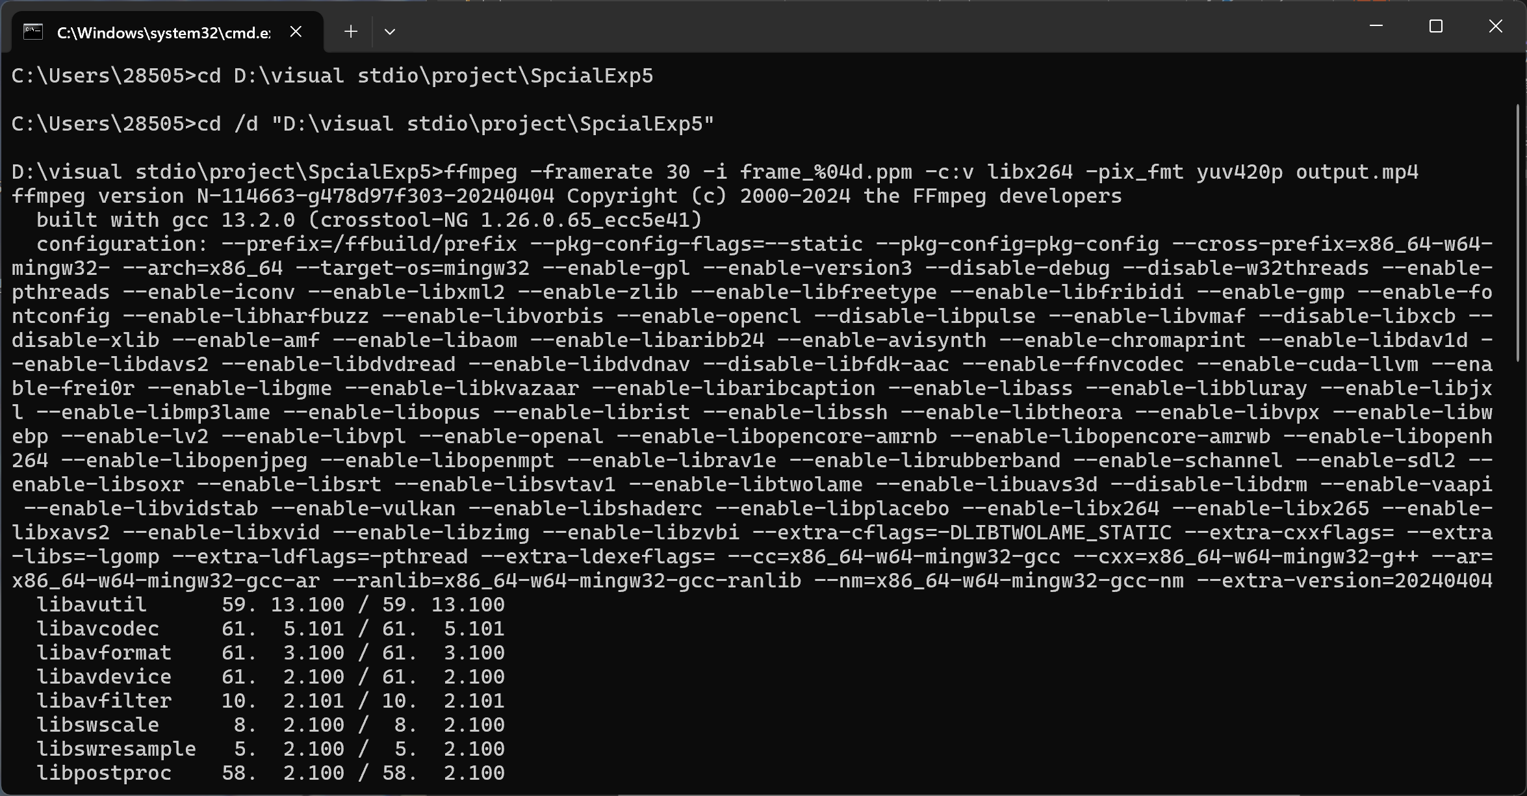

运行结果截图：



## 2.实现动态模糊与软阴影

操作流程：

动态模糊

通过对物体在不同时间点的位置进行采样，生成多个时间点上的光线来计算每个时间点的颜色，对其进行平均处理，来完成动态模糊的模拟效果

在Ray类中添加时间属性，在Camera类中生成光线时传递时间参数，在生成图像的过程中进行多次时间采样，计算每个时间点的光线的颜色值，累加后取平均作为其最终颜色值以实现动态模糊效果。

软阴影

通过对光源进行多次采样，生成多个光源位置，然后对每个光源位置发出光线，检测光线是否被遮挡。

在光源位置附近生成多个采样位置。使用随机偏移来模拟光源的面积，使得光源不再是一个点，而是一个具有一定面积的区域。对于每个光源采样位置，从光线与物体相交的命中点发出一条指向光源采样位置的 shadow ray。遍历场景中的所有物体，检查每条 shadow ray 是否与物体相交。如果相交点在光源采样位置和命中点之间，说明光线被遮挡，设置阴影标志。

仍通过ffmpeg合成相应视频

关键代码截图：

动态模糊的实现（主要代码）

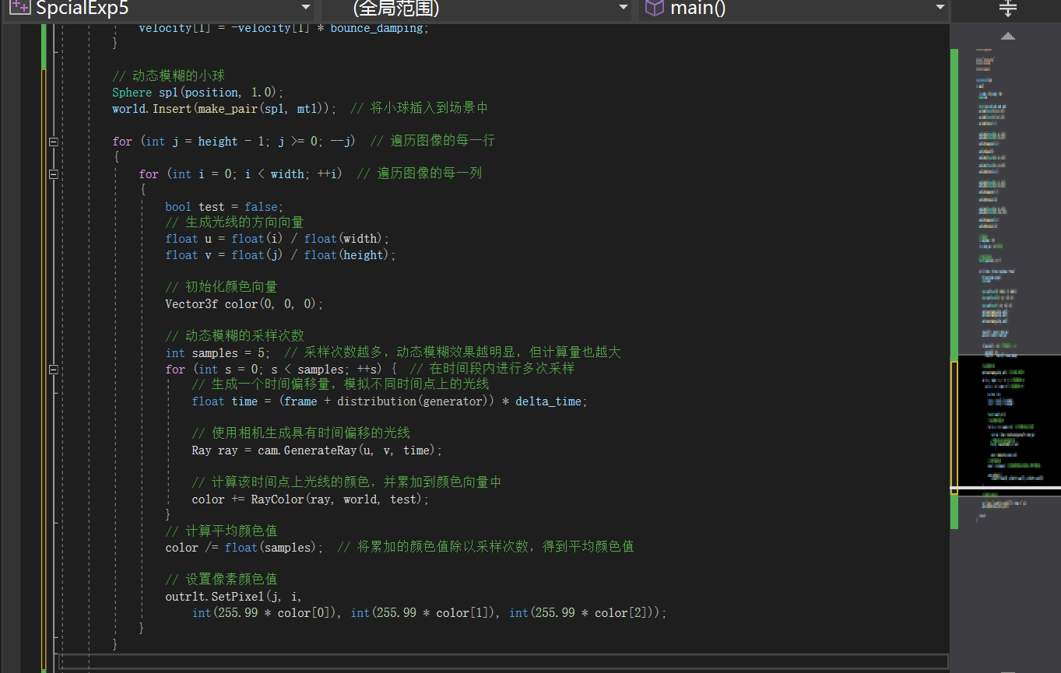

软阴影的实现（主要代码）

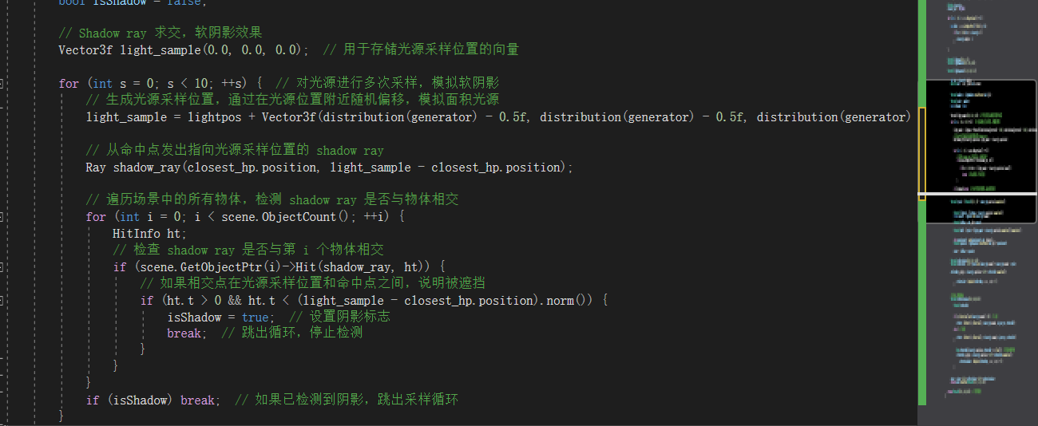

运行结果截图： 